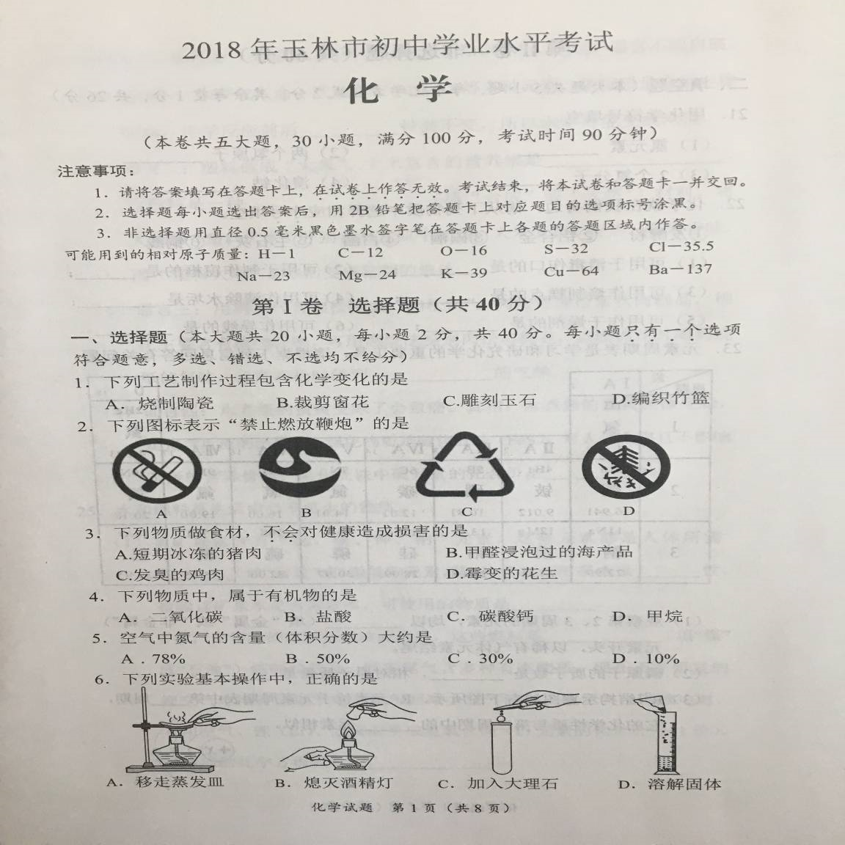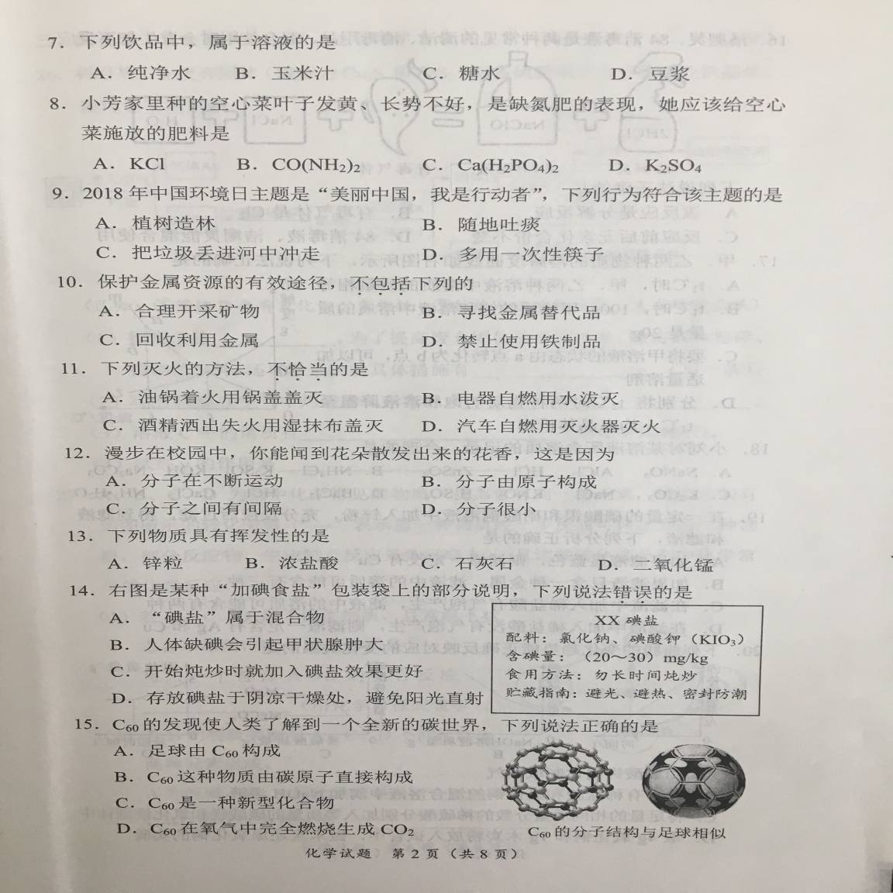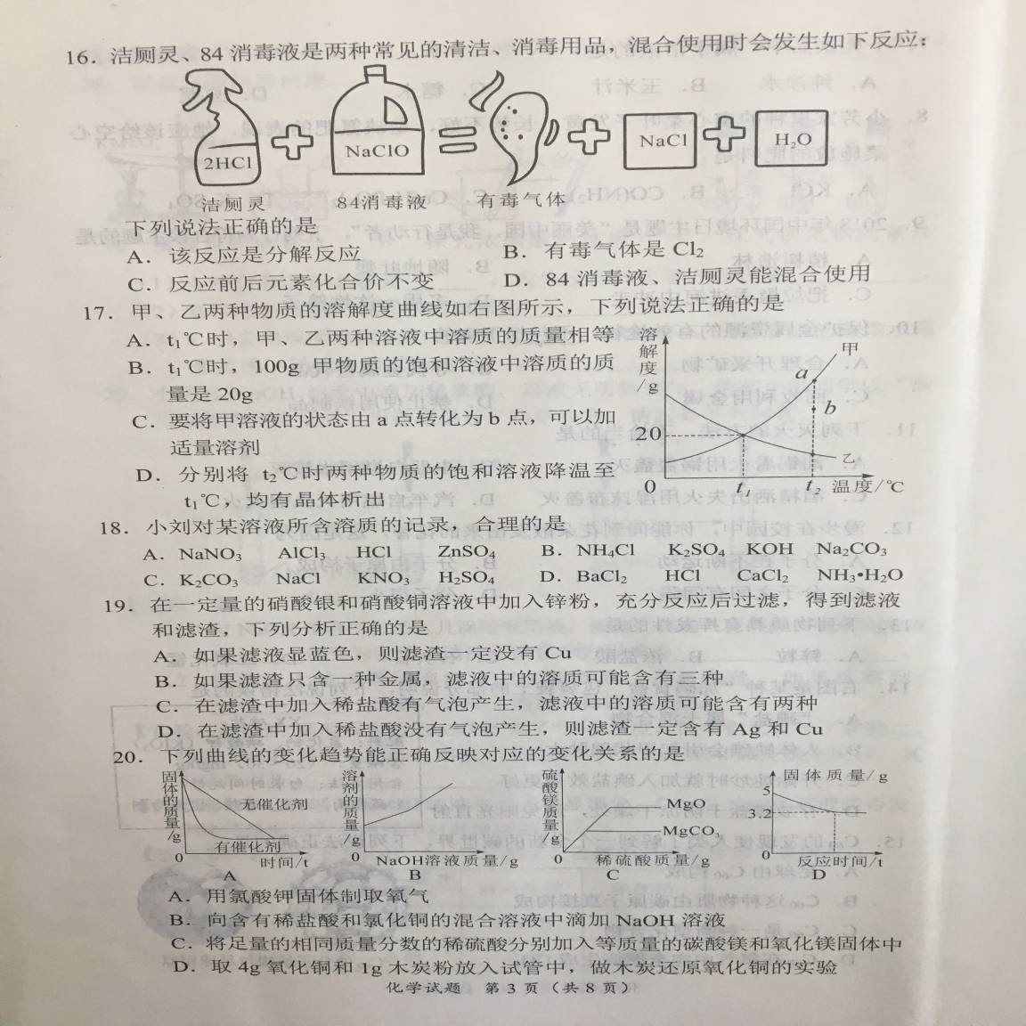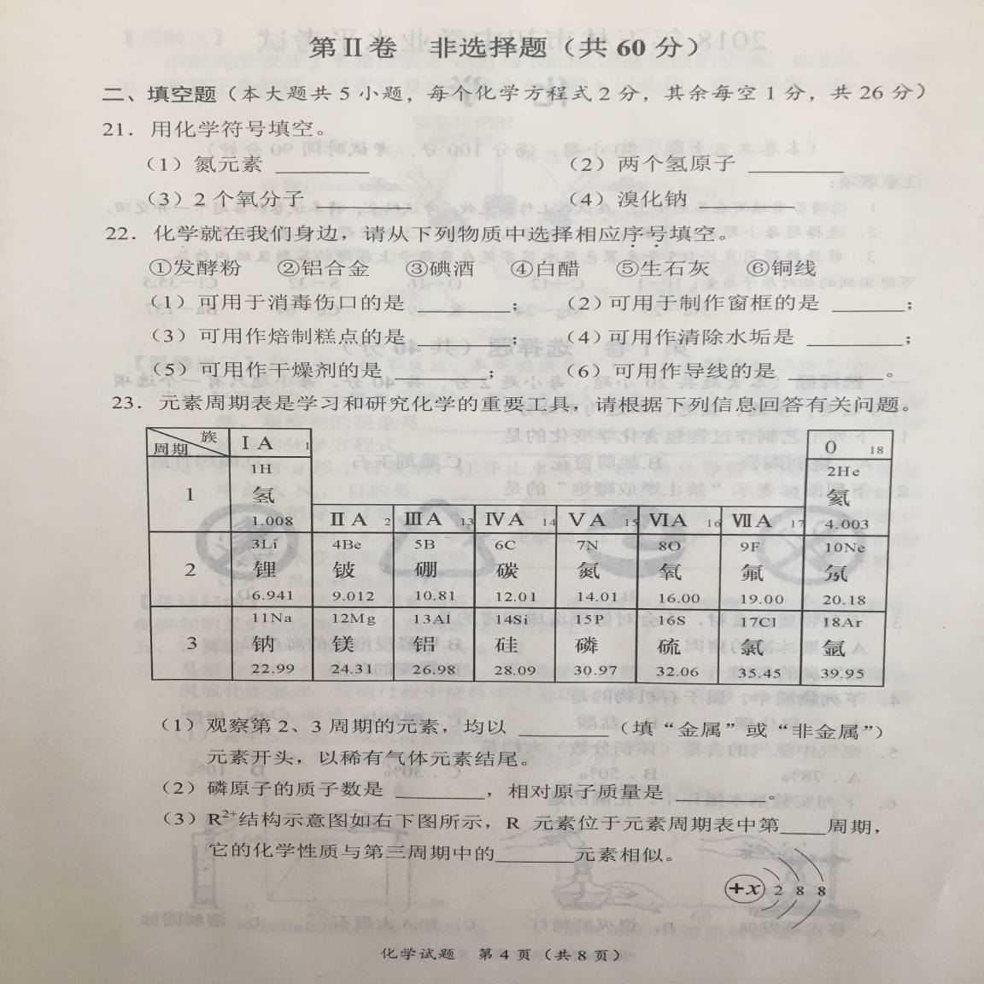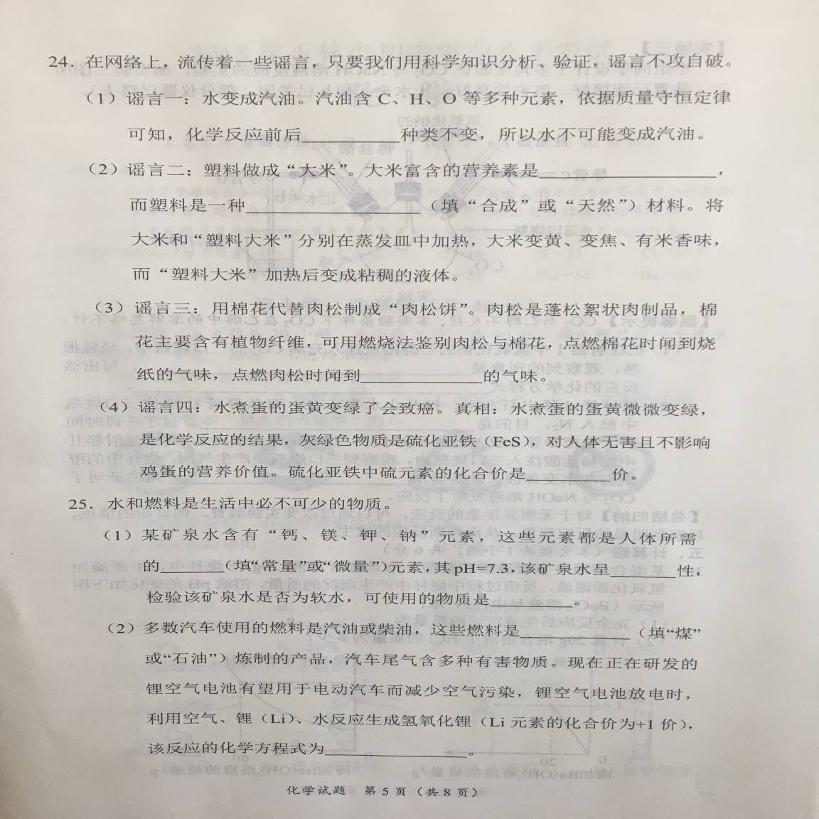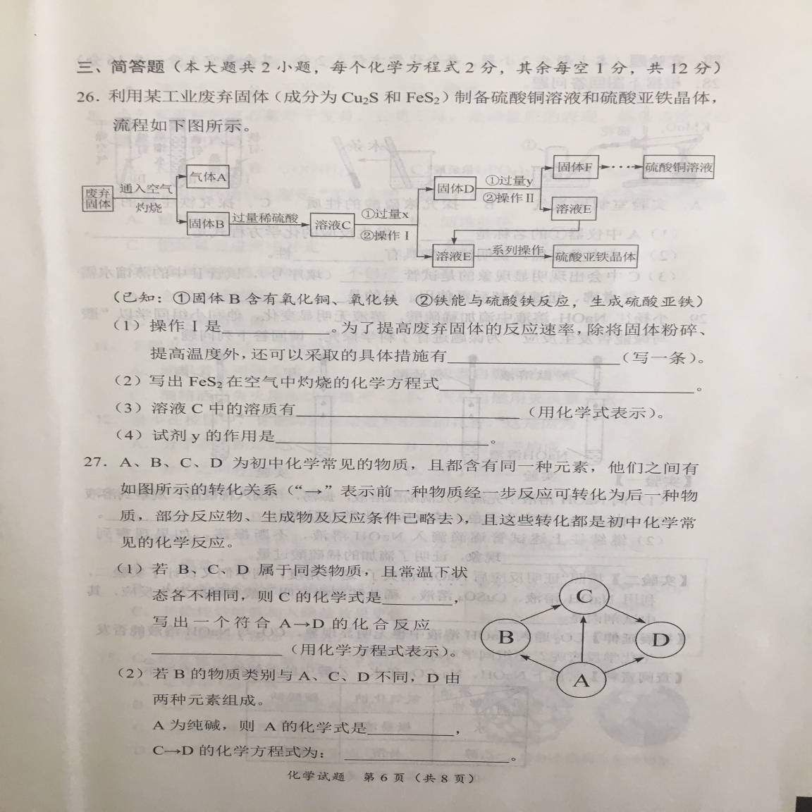
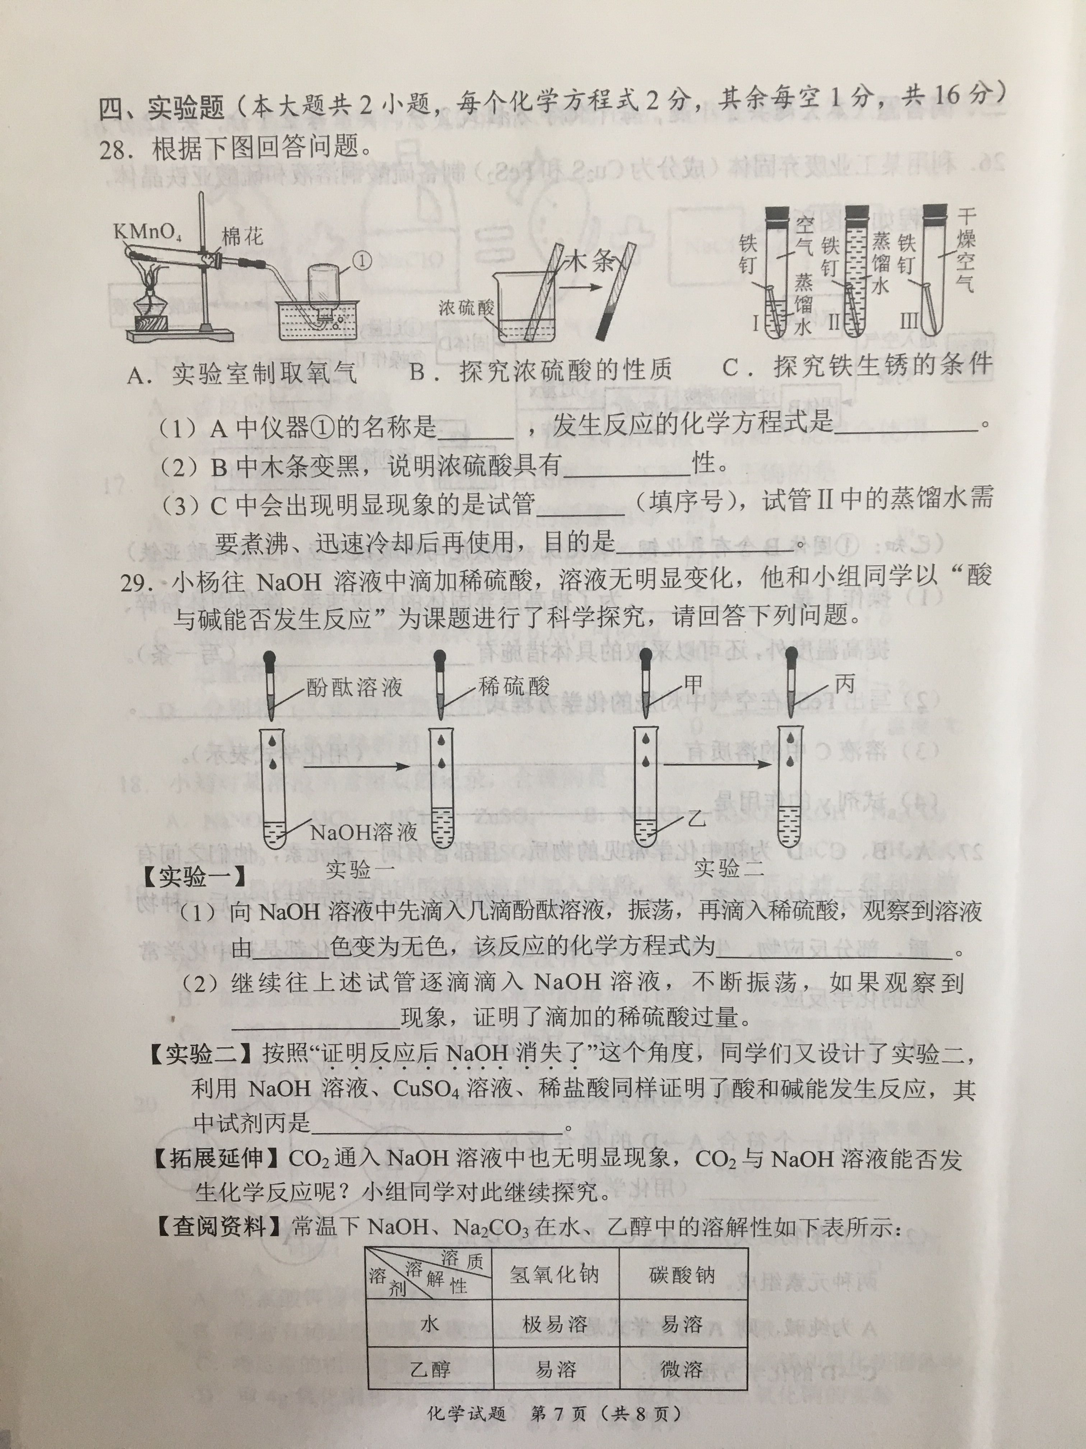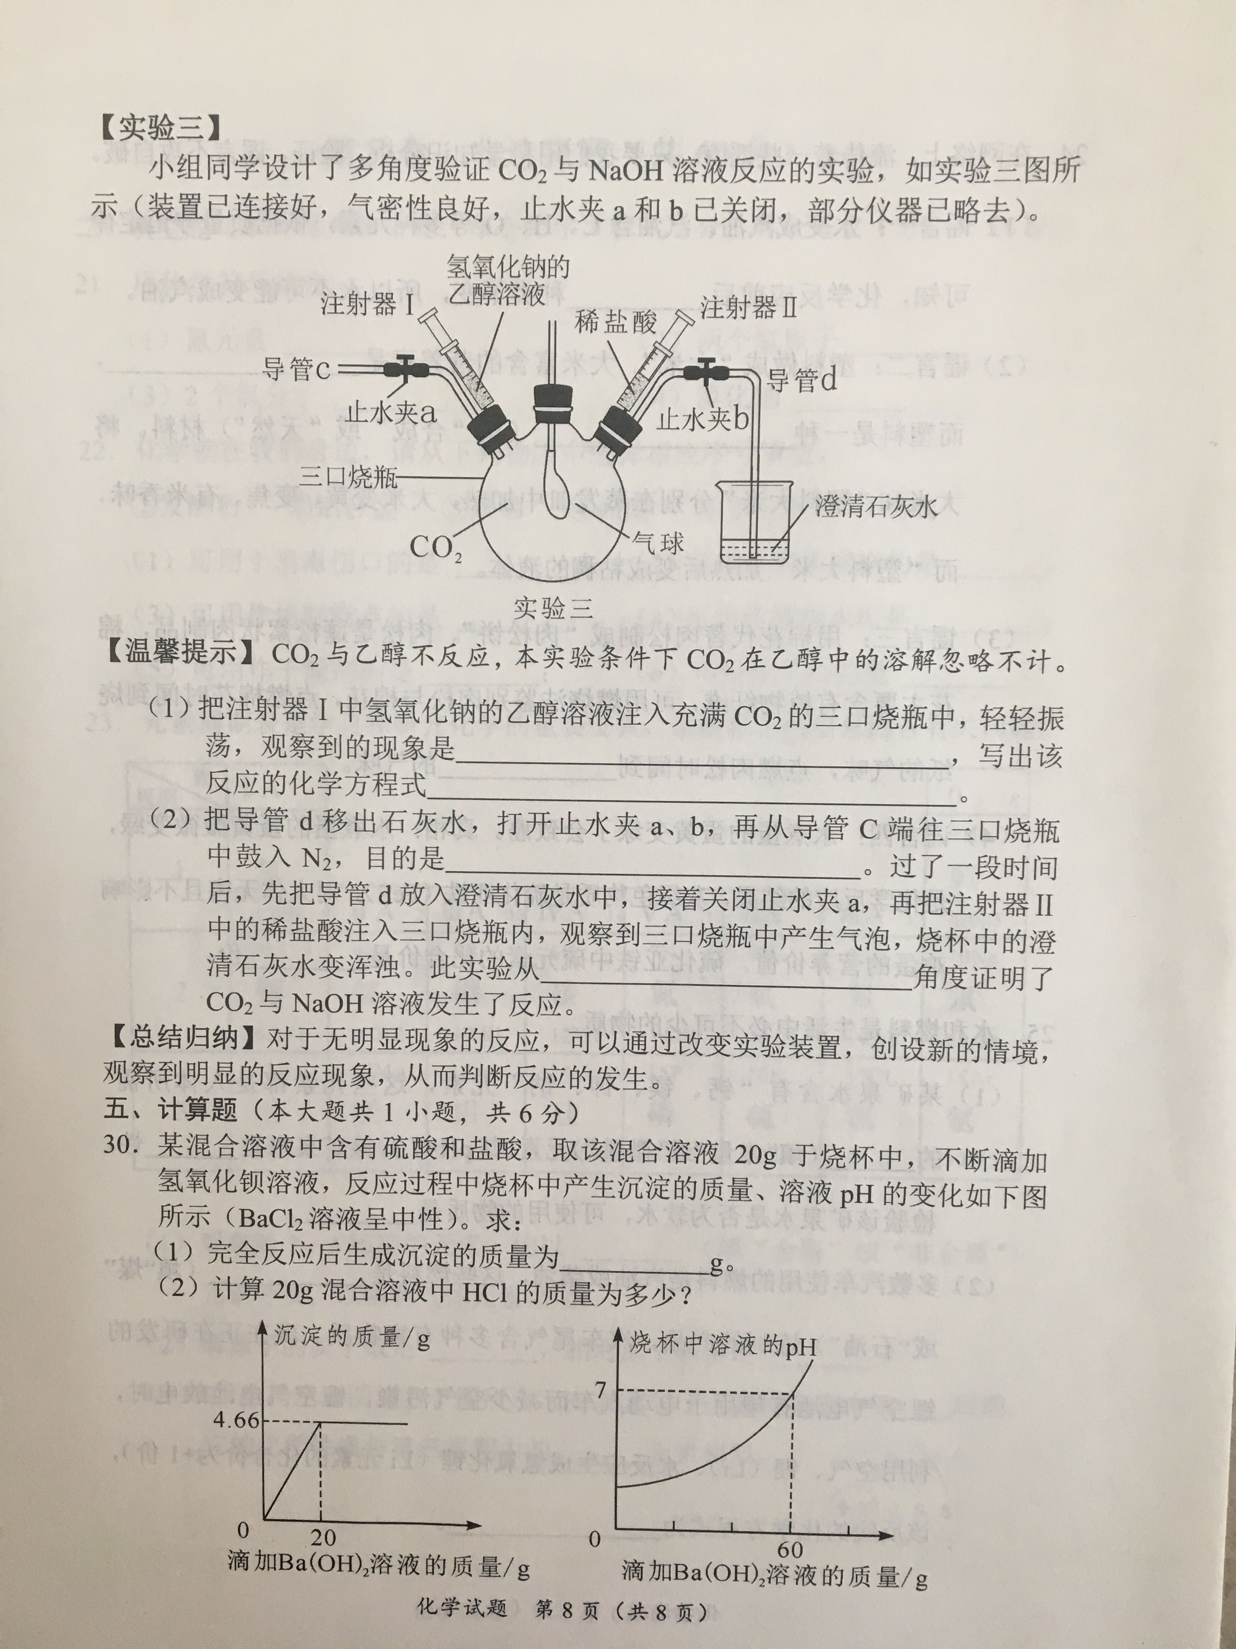
参考答案
1A 2D 3A 4D 5A 6B 7C 8B 9A 10D 11B 12A 13B 14C 15D 16B 17C 18A 19B 20C
21（1）N；（2）2H；（3）2O₂；（4）NaBr
22（1）③；（2）②；（3）①；（4）④；（5）⑤；（6）⑥。
23（1）金属。（2）15；30.97。（3）四；镁
24（1）元素；（2）糖类；合成；（3）烧焦羽毛；（4）﹣2。
25（1）常量；碱；肥皂水；（2）石油；24Li+2H₂O+O₂═4LiOH
26（1）过滤，通入足量的氧气；（2）4FeS₂+11O₂===2Fe₂O₃+8SO₂；（3）H₂SO₄、CuSO₄、Fe₂（SO₄）₃；（4）将铁、铜分离出来。
27（1）CO₂，2H₂+O₂===2H₂O；（2）Na₂CO₃，NaCl+AgNO₃=AgCl↓+NaNO₃。
28（1）集气瓶；2KMnO₄K₂MnO₄+MnO₂+O₂↑；（2）脱水；（3）Ⅰ；除净水中的氧气。
29【实验一】（1）红；2NaOH+H₂SO₄═Na₂SO₄+2H₂O；
（2）无色变红色；
【实验二】NaOH溶液；
【实验三】（1）生成白色沉淀；CO₂+2NaOH=Na₂CO₃+H₂O；
（2）排出装置内的二氧化碳；生成物；
30（1）4.66g（2）2.92g

